CSS Labo 1

Opdracht 1
- De ander <ul> elementen zijn siblings van het <ul> element.
- Html, body en ul zijn de ancestors van het tweede <li> element.
- Alles die onder body ligt namelijk: h1, p, ul en li.
- 1 namelijk het html element.
- Nee head heeft enkel title als child en li heeft geen children.

Opdracht 2
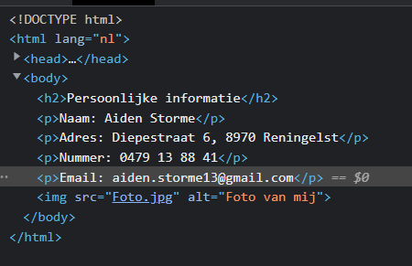
Je kan elk element zien terugkeren. Je ziet html, body, p, …

Opdracht 3
- Vives.be
  - 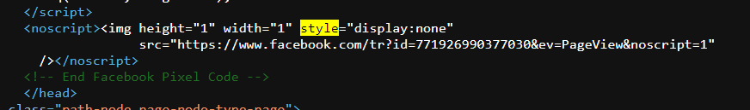Ze passen het heel weinig toe maar hier gebruiken ze een wel style blok.
  - Hier voeren ze verschillende links uit die naar een stylesheet verwijzen
- Miras.be
  - In deze afbeelding kun je zien dat miras.be inline style gebruikt namelijk <strong>.
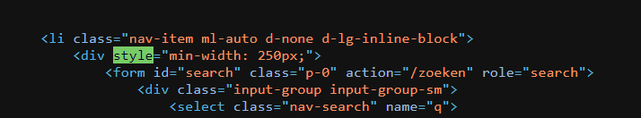
  - Op deze afbeelding is te zien hoe ze hun style blokken gebruiken in een div om de min-width te maken.

  - In deze afbeelding vindt je al de links die ze gebruiken om te verwijzen naar hun stylesheets = CSS bestanden.
- VRT.be
  - Zij gebruiken geen inline style voor zo ver ik kan zien.
  - Hier gebruiken ze een style block om een margin-top te definiëren.
  - Hier zie je ook opnieuw de links naar hun stylesheets.

Opdracht 4
Veel verschillen zie je niet. De algemene code is het zelfde. Wel kan je zien dat er bij de ene de link meer uitgelijnd is naar rechts. Voor de rest zijn er weinig opvallende verschillen.
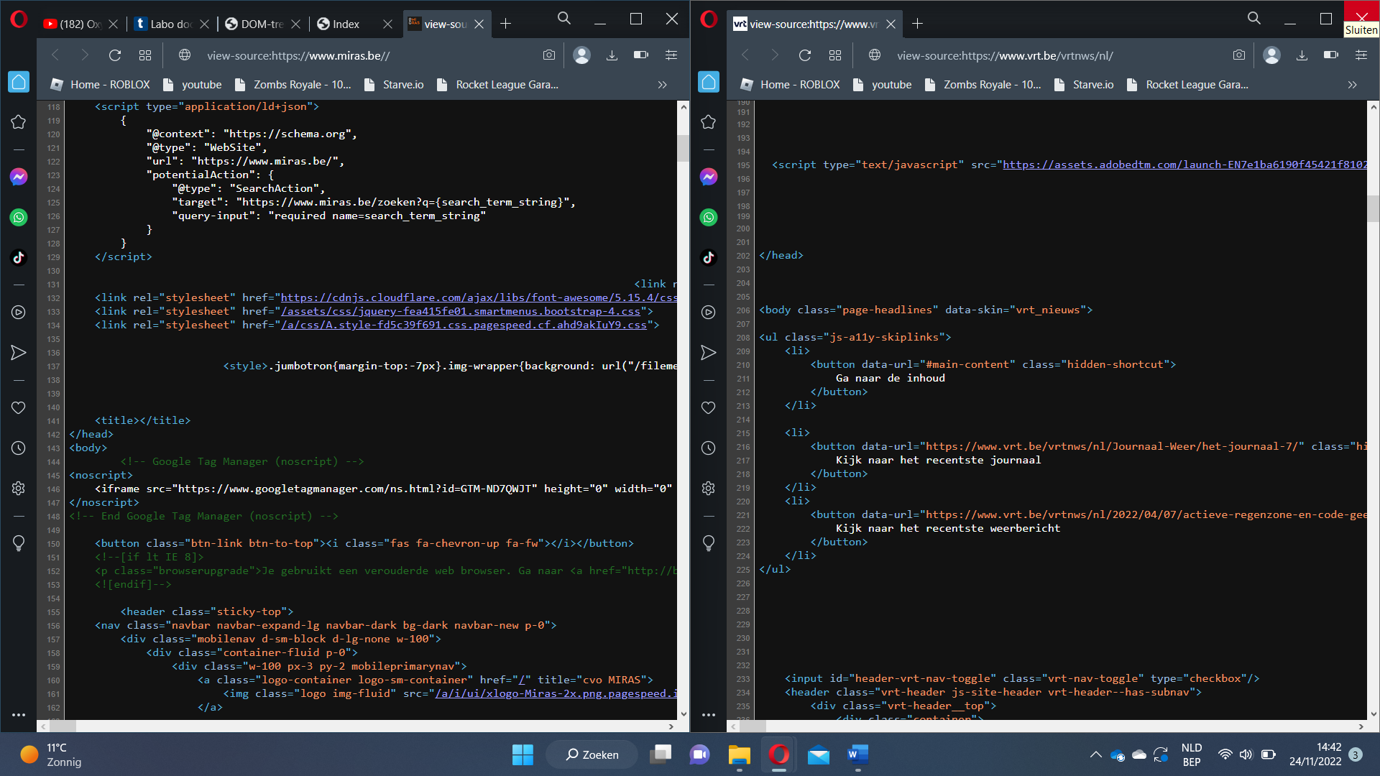

Opdracht 7
- 2em wordt groter weer gegeven.

